Конспект непосредственно образовательной деятельности
Тема: «Многонациональный край родной»
Форма: конференция
Возраст: 5 – 7 лет

Енякина Маргарита Николаевна
Воспитатель
СП ГБОУ СОШ «ОЦ» №1 им. В.И. Фокина с. Большая Глушица Самарская область – Детский сад №3 «Красная Шапочка»

Занятие в форме конференции рекомендуется использовать воспитателям детских садов с детьми старшего дошкольного возраста как итоговое мероприятие по теме «Родной свой край – люби и знай».
Данная форма занятия обеспечивает взаимодействие воспитателя с родителями, активизирует самостоятельность, активность детей.
Воспитатель руководит подготовкой выступлений детей, помогает отбирать материалы для докладов, оформлять демонстрационный материал.
Краткое содержание :
1.Приветствие, организация внимания, раскрытие цели конференции
2.Выступления участников конференции
3.Подведение итогов
Интеграция образовательных областей: Познавательное развитие, Речевое развитие, Художественоо- эстетическое развитие, Социально – коммуникативное развитие, Физическое развитие
Цель: формирование основ духовно – нравственного воспитания дошкольников
Задачи:
Образовательные:
1. Расширить представление о национальностях, проживающих в родном краю: об их традициях, обычаях, особенностях быта
Развивающие:
1. Развивать монологическую речь, навыки свободного общения друг с другом
2. Развивать исполнительское мастерство, творческие способности
3 Развивать ловкость, быстроту, мелкую моторику рук.
Воспитательные:
1 Воспитывать чувство толерантности к представителям разных национальностей, чувство гордости за свой народ и его культуру
2.Вызвать эмоциональный отклик на происходящее

Предварительная работа:

1. Экскурсия в краеведческий музей
2.Исследовательская работа детей и родитетелей по теме «Культура народов родного края»
3. Изготовление макетов «Русская изба», «Юрта»
4.Сбор наглядного материала (быт, костюмы, праздники, обычаи народов Поволжья)
5. Изготовление кукол – закруток
6. Разучивание подвижных игр народов Поволжья
7. Разучивание песни «Большой хоровод» А.Хайт
Оборудование и материалы: Компьютер, мультимедийный проектор, экран, макеты: «Русская изба» , «Юрта», стенгазета «Казахские обычаи и традиции», бейджики для детей –корреспондентов, музыкальные инструменты, пиала, угощение для детей – баурсаки
Логика образовательной деятельности:
1.Открытие конференции
Ведущий:
-Здравствуйте, дорогие друзья! Мы рады приветствовать вас в нашем зале!
-Сегодня мы собрались с вами на конференцю, которая посвящена теме «Многонациональный край родной» (Cлайд 1)

Ребенок:
Мой край родной
Здесь много наций.
Живем мы в дружбе и любви
Мордва, татары, и чуваши
Примером миру станем мы.
Ребенок:
Дружба народов — не просто слова,
Дружба народов навеки жива.
Дружба народов — счастливые дети,
Колос на ниве и сила в расцвете.
Дружба народов — бескрайний простор,
Мир и согласие, девичий хор.
Ведущий:
-Каждый народ имеет свои обычаи, традиции.Все вместе мы образуем многонациональный народ – большеглушицкий.
-Наши корреспонденты побывали в экспедициях, познакомилиь с культурой , бытом разных народов, и сейчас поделяться своими открытиями.
II. Выступления участников конференции
Ведущий:
-С особенностями русского народа познакомят Карина, Рустам, Сережа и Рома.
(Дети встают вокруг макета «Русская изба», рассказывают)
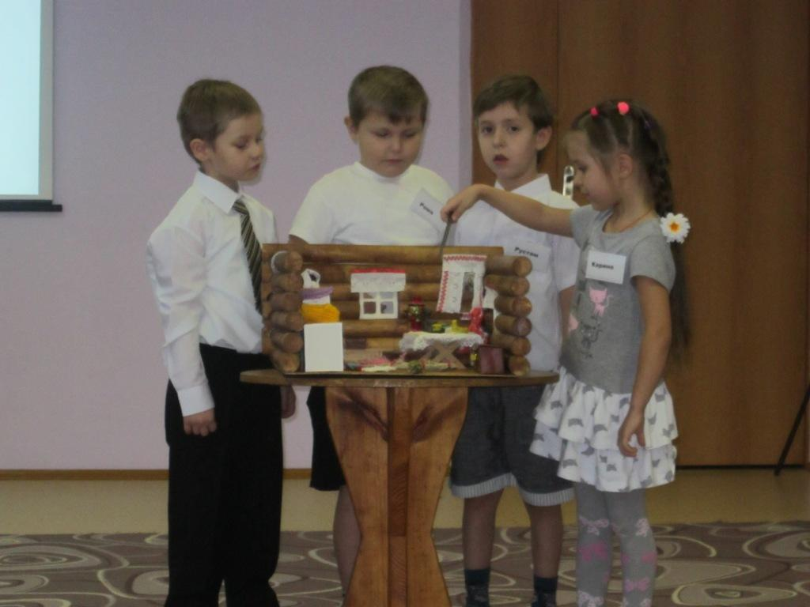
Ребенок:
Русские – самый многочисленный народ нашего края.
Первые жители поселились на берегу реки Глушичка. Поэтому наше село так и называется – Глушица. Стали строить избы. Самое главное в деревенской избе - это печь. Русская печь отапливает избу, в ней готовили пищу, выпекали хлеб, сушили продукты и одежду. На печке можно даже спать. Зимой под печкой кур держали.
Ребенок:
В углу напротив печки стояли большой стол и лавки, висела икона. За столом собиралась вся семья. В каждой избе на столе стоял самовар. Хозяйка дома вставала рано: топила печь, приносила воду и раздувала угли в самоваре. Угли тлели, вода грелась. Пили чай, не спеша с сушками, плюшками и пряниками.
Ребенок:
Вечерами, когда все дела были сделаны взрослые рассказывали детям сказки, мастерили игрушки из дерева, соломы, травы. Куклы шили из тряпочек, без иголок и ножниц. У кукол лицо не изображалось. Это куклы - берегини. Когда родители уходили в поле на работу, мама помещала куклу в колыбель к ребенку. Считалось, что кукла охраняла детский сон. Кукол не разбрасывали, а аккуратно хранили в сундуках и передавали по наследству.
Ребенок:
Парни и девушки - собирались в какой-нибудь избе на посиделки, чтобы себя показать, на других посмотреть. Юноши плели лапти, корзины, девушки пряли пряжу, вышивали. На посиделках веселились: пели песни, танцевали, играли на музыкальных инструментах.
Ребенок:
Инструменты возьмем в руки
И, чтоб не было здесь скуки,
Мы сыграем при народе:
«Во саду ли, в огороде»
(Дети исполняют на ложках рускую народную песню «Во саду ли, в огороде»)
Ведущий:
-Чуваши второй по численности населения в нашем селе.
Изучали культуру чувашского народа Оля, Ксюша и Захар.
(Дети встают около экрана и рассказывают)
Ребенок:
-Чуваши – дружелюбные люди. Для них большое значение имеют родственные связи.В одной чувашской песни поется: «Нет никого лучше наших родственников».
Чуваши очень уважительно относятся к родителям. Гимн чувашского народа начинается словами: «Незабываемые отец с матерью…»
Ребенок:
-Чуваши - трудолюбивый народ. Мальчиков с детства учили резьбе по дереву, а девочек – вышиванию. Чуваши славятся своми вышивальщицами. Вышивают одежду, головные уборы, полотенца, скатерти, покрывала. Узоры в чувашской вышивке геометрические: ромбы, кресты, прямоугольники, зигзаги и полосы. Вышивали мастерицы нитками красного, малинового цвета. (Слайд 2)
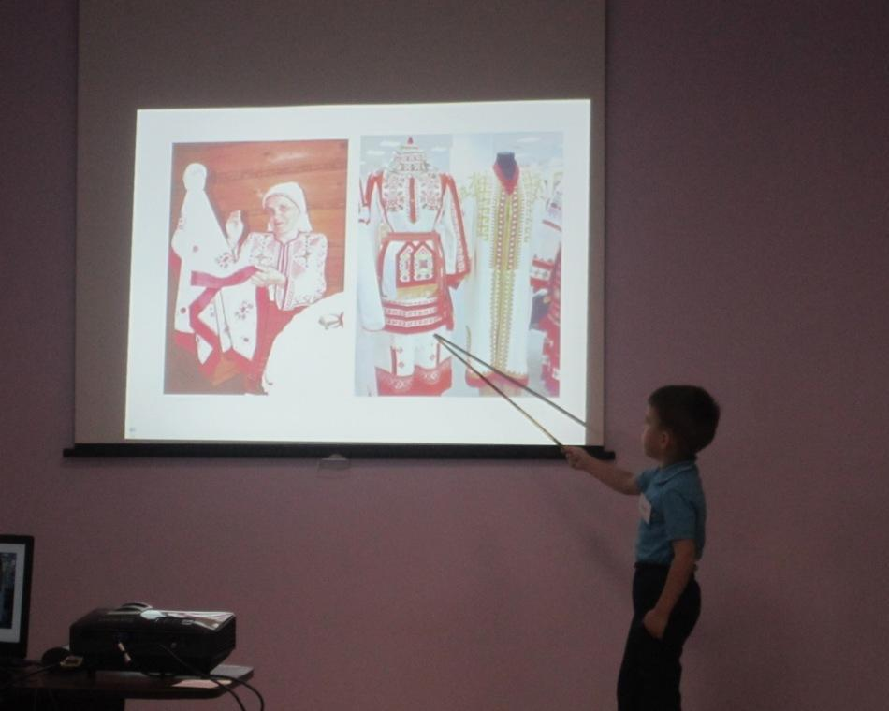

Ребенок:
-Чувашские женщины обязательно носят головые уборы. Шапочки бывают разной формы: округлые, четырехугольные, похожие на конус. Их украшают бисером, монетами.Монеты издают мелодичные зуки.Чуваши верили, что такие звуки отпугивают злых духов. (Слайд 3)
Ведущий:
-Чувашские народные игры не только развивают быстроту, ловкость но и отражают быт и труд людей.
Об этом говорит чувашская народная игра «Иголка, нитка и узелок».
(Дети играют в чувашскую подвижную игру«Иголка, нитка и узелок»)
Ведущий:
-Мордовский народ – это очень древний народ.
В 2012 году отмечалось 1000 - летие воссоединение Мордовии с Россией.
Об истории и традициях этого народа нам расскажут Никита и Настя.
(Дети встают около экрана и рассказывают)
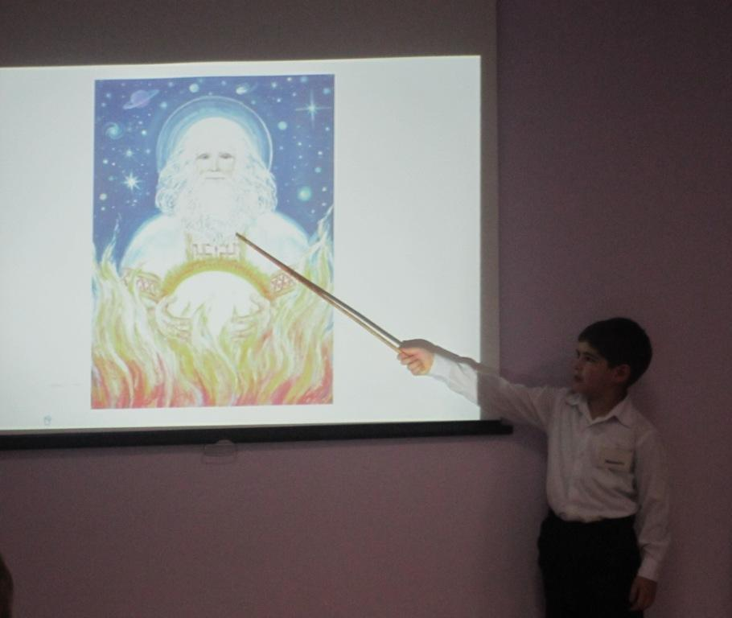
Ребенок:
Легенда о рождении мордовского народа.
«Однажды в мордовских дремучих лесах свершилось чудо. Ранней весной Бог солнца (Слайд 4) поцеловал своими лучами молоденькую яблоньку - и раскрылся на земле первый яблоневый цвет. За ним – другой, третий. И стала вся яблонька ослепительно белой и сказочно прекрасной. (Слайд 5)
Залюбовалась этой красотой птица счастья, коснулась своим крылом чудо-яблоньки и превратила её в девицу ненаглядную. И пошла девица по цветущей земле, и там, где нога её ступала, рождался мордовский народ: высокий, голубоглазый, с волнистыми волосами.» (Слайд 6)
Ребенок:
Мордовский народ миролюбивый, трудолюбивый, с уважением относится к природе .Веритв многочисленные народные приметы, легенды. Отмечает праздники, посвященные посевным работам, уборке урожая. Все народные праздники устраиваются на лесных полянах, вокруг большого дерева или у реки. На праздниках играют в игры, поют, пляшут, водят хороводы.( Слайд 7)
Ведущий:
-Казахи – давние соседи русских. Традиционное занятие – кочевое скотоводство. Они занимались разведением овец, коров, коз, лошадей, а в прошлом и верблюдов. В степях нашего села давно поселились казахи, где они нашли пастища для своего скота.
-О казахском народе расскажут Камилла, Ульяна и Маша.
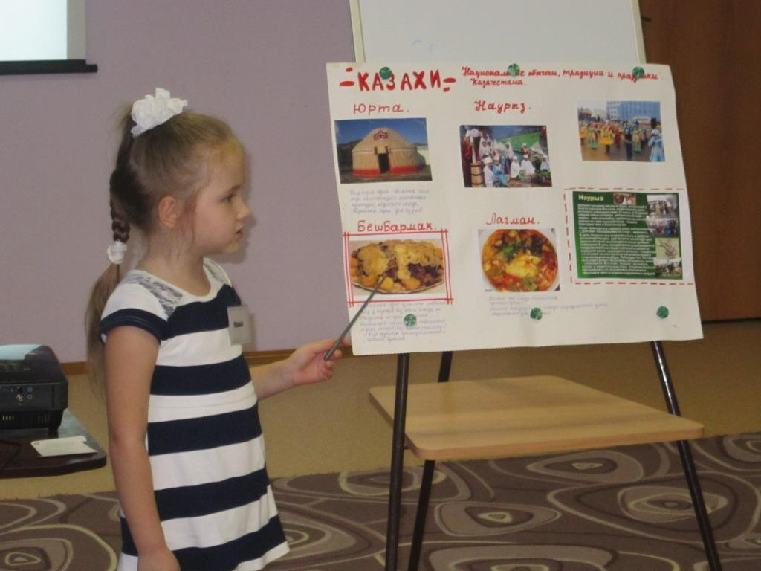
(Дети встают вокруг макета «Юрта», рассказывают и показывают)
Ребенок:
-Национальное казахское жилище – юрта. Основа – решетчатые стены, сверху покрыты войлоком. Войлок делается из овечьей шерсти. В центре юрты очаг. За очагом место для почетных гостей. Вокруг стоят сундуки с одеждой поверх которых лежат одеяла, ковры, подушки. На стенах , полу ковры. Едят и спят казахи на полу.
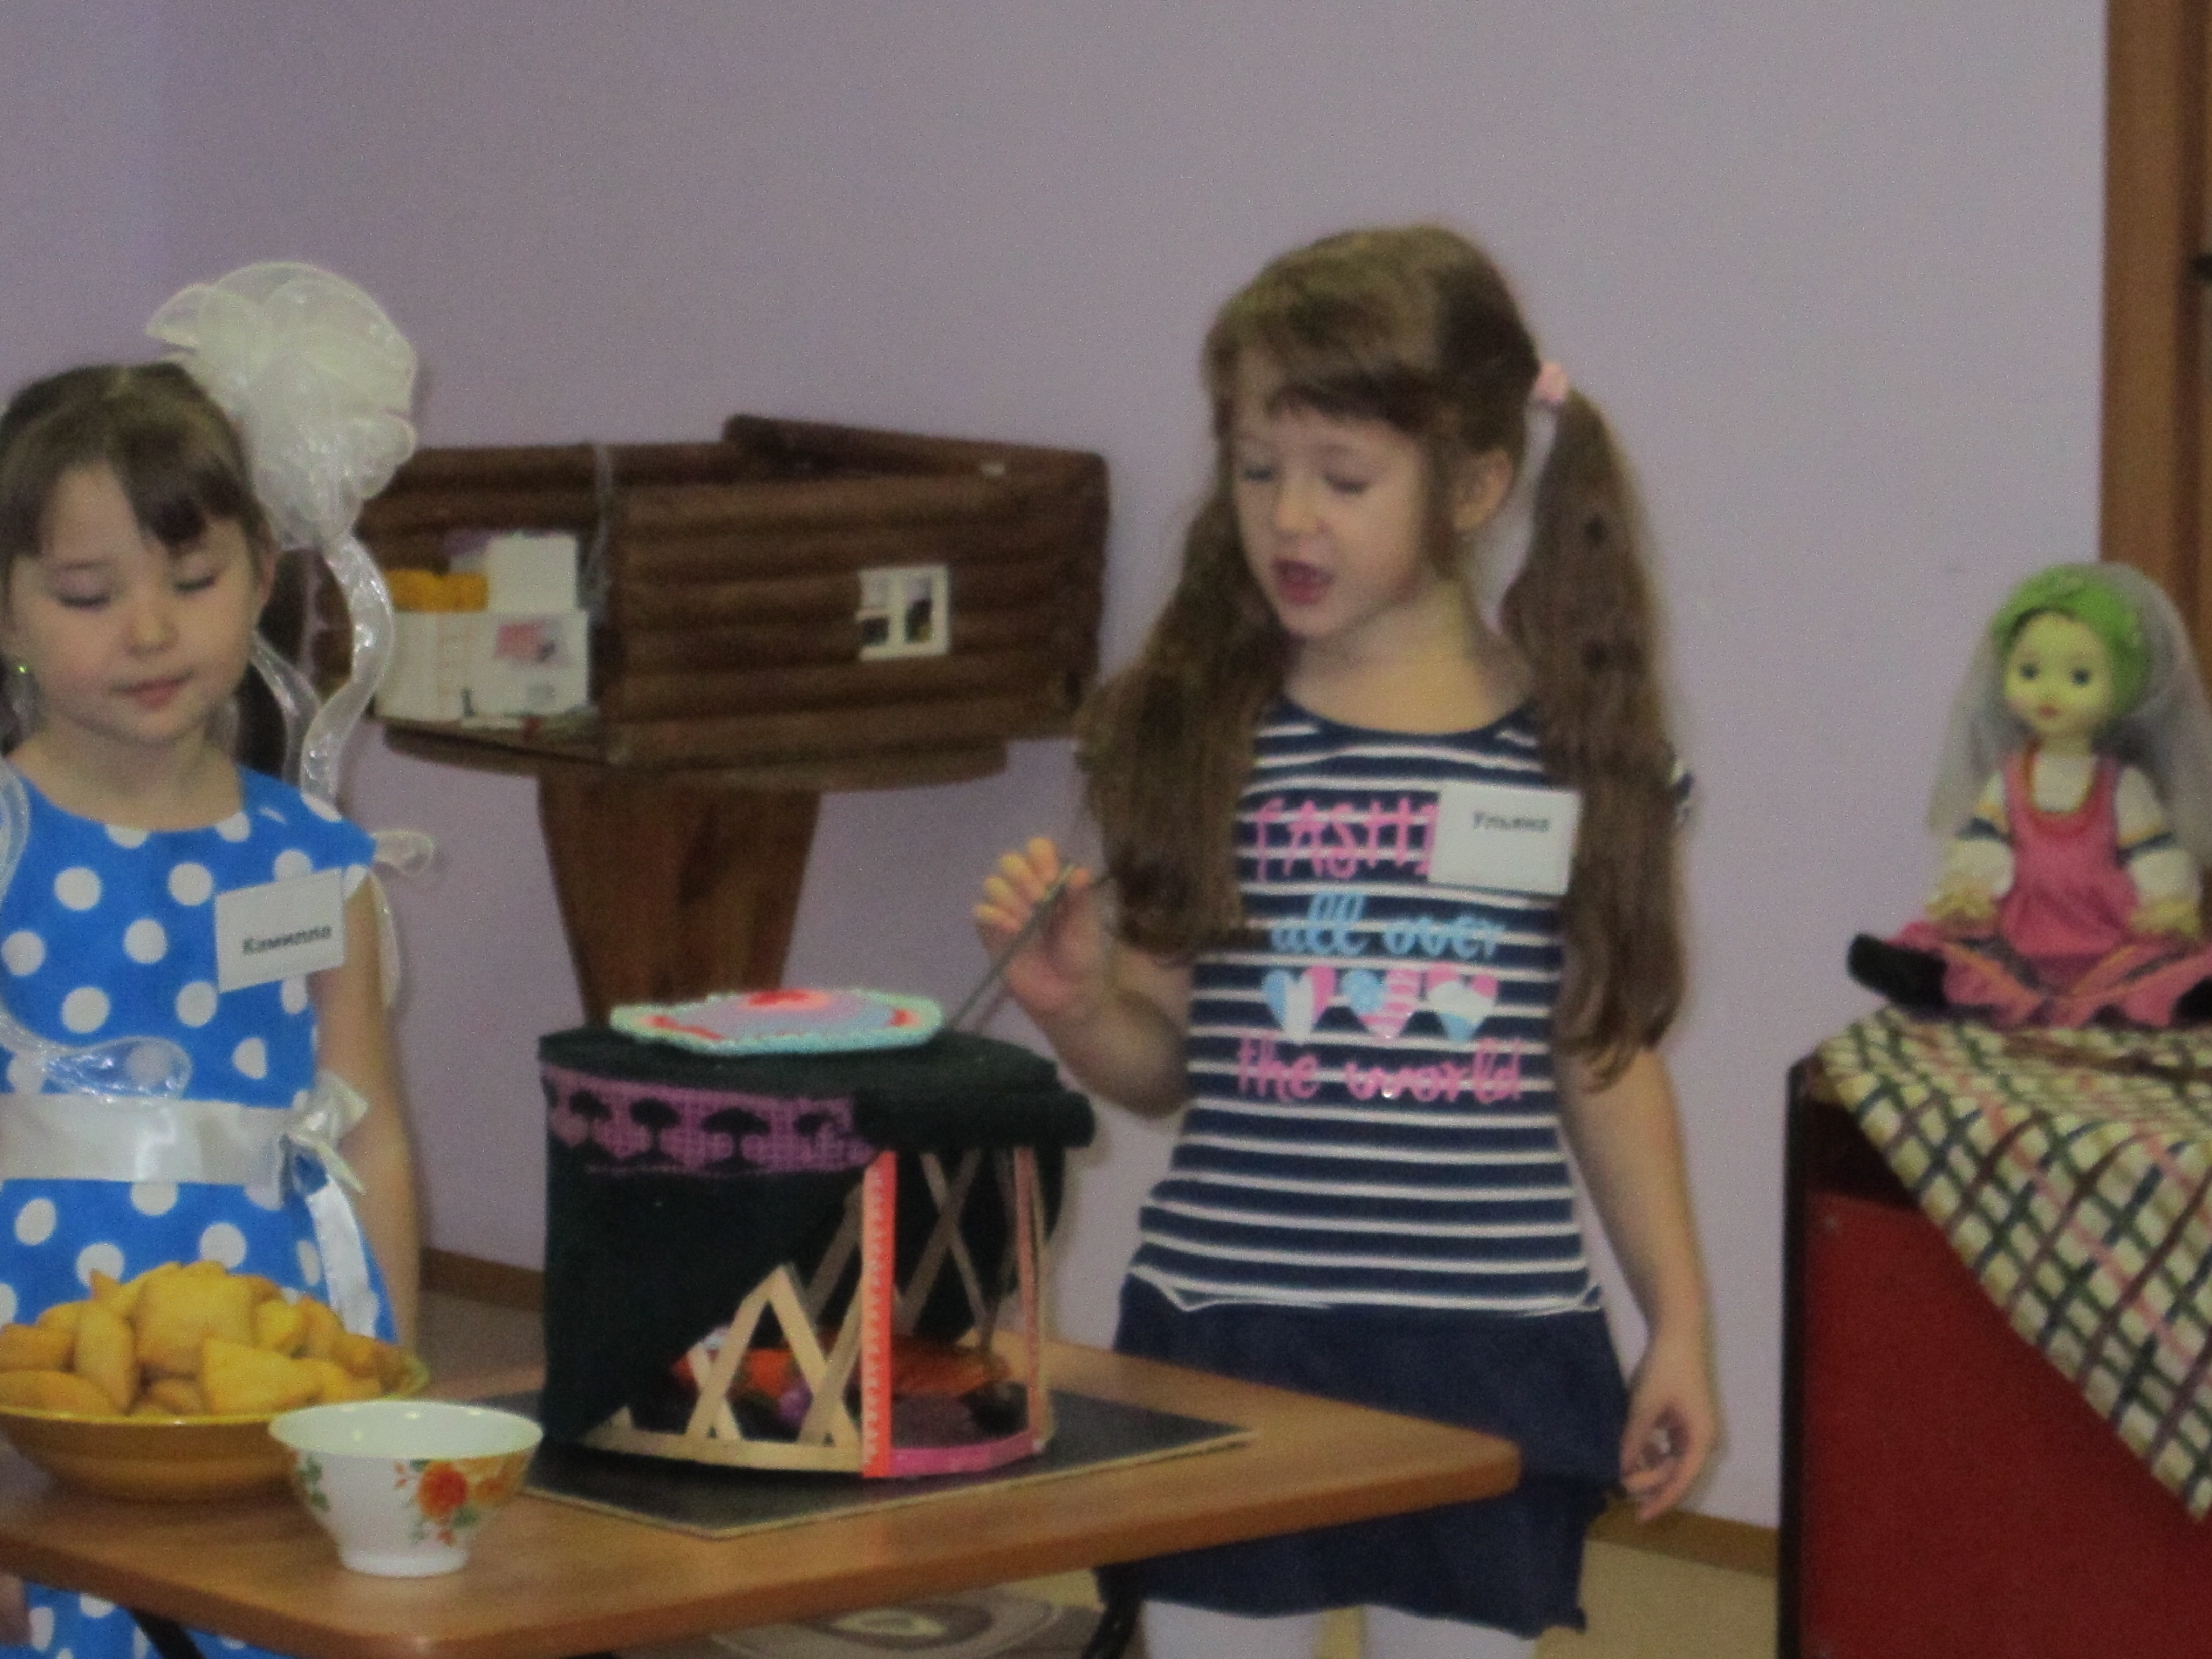
Ребенок:
-Казахи чрезвычайно гостеприимный народ. Гость должен быть всегда напоен чаем и обильно накормлен. Основная еда – мясные боюда. Самое популярное – бешбармак, приготовленное из вареной баранины и кусочков вареного теста. В переводе с казахского означает - «пять пальцев». Его едят руками.
Ребенок:
-Чай пьют из пиал, со сливками или молоком. Пиала – округлая чашка без ручек. К чаю готовят баурсаки. Баурсаки – это пончики. Готовят их из теста жарят в масле.
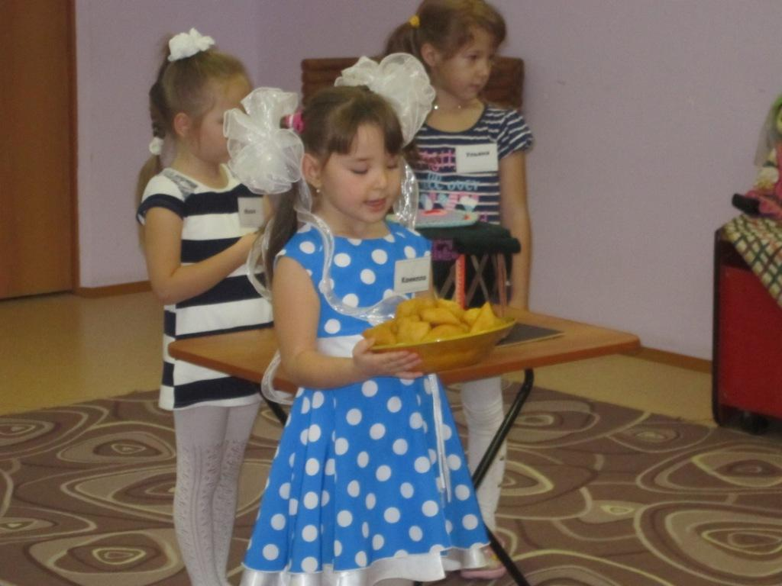
III. Подведение итогов конференции
-Наша конференция подходит к концу. Спасибо нашим корреспондентам за такую интересную инфрмацию
Ребенок:
Как повезло тебе и мне!
Мы родились в такой стране
Где люди все – одна семья
Куда ни глянь везде друзья
Ребенок:
Расцветай и будь прекрасной
Наша глушицкая земля,
Пусть живут наши народы,
Как единая семья!
Конференция закачивается песней «Большой хоровод» Автор текста Жигалкина Е, композитор: Хайт А.
После окончания организуется чаепитие.

Используемые источники:
1. Алешина Н. В. Патриотическое воспитание дошкольников. - М. : ЦГЛ,
2005.
2. Данилюк А. Я., Кондаков А. М., Тишков В. А. Концепция духовно нравственного развития и воспитания личности гражданина России. Москва «Просвещение» 2009г.
3. Козлова С.А Мой мир: приобщение ребенка к социальному миру М.Линка – Пресс, 2000
4. Комратова Н. Г., Грибова Л. Ф., Патриотическое воспитание детей 4-6лет: Методическое пособие, М., 2007
5. Программа патриотического воспитания. Я живу на Самарской земле. - ред Дыбина О.В.- Тольятти Кассандра, 2014.
6. Постановление Правительства Самарской области от 26.09.2007 №201 «О Концепции патриотического воспитания граждан в Самарской области» ( Электронный ресурс) Режим доступа http://www.samregion.ru/documents/government_resolution/06.08.2013/skip/4381/21400/
7. Шорыгина Т.А Наша Родина – Россия. Методическое пособие М, Сфера, 2013.
8. Шмелева Н.В. Путешествие по русской избе Народное творчество, М,Сфера, 2012
9. Интернет ресурсы –
https://ru.wikipedia.org/wiki/Мордва
https://ru.wikipedia.org/wiki/Чуваши
https://ru.wikipedia.org/wiki/Казахи
https://ru.wikipedia.org/wiki/Большая_Глушица_(Самарская_область)

